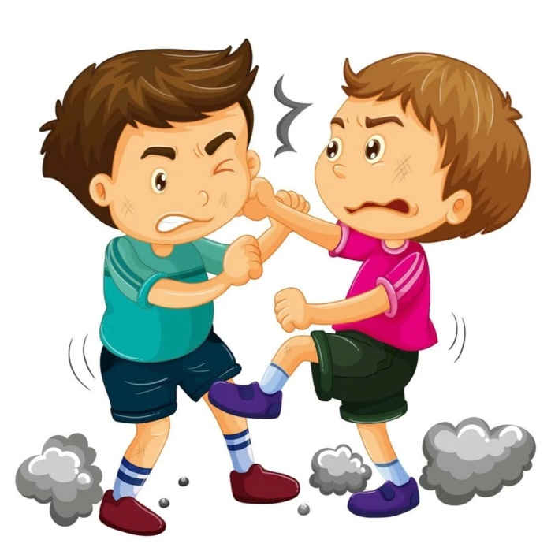

* **Драка между детьми и подростками: последствия и ответственность**

Драки между подростками, к сожалению, встречаются в повседневной жизни довольно часто и по разным причинам. Чаще всего это происходит среди детей младшего и среднего школьного возраста. О том, какие последствия могут наступить после потасовки, дети, пускающие в ход кулаки, часто не задумываются.

‼️‼️Если в ходе драки несовершеннолетний причинил другому физическую боль, но не причинил вреда здоровью, не требовалось прохождение лечения, действия подростка будут квалифицированы как побои (ст. 6.1.1 КоАП РФ).

‼️‼️Поводом для административного расследования будет любая информация в отдел полиции: сообщение от законных представителей несовершеннолетних, очевидцев драки, а также из медицинского учреждения.

‼️‼️Если участники драки не достигли возраста 16 лет, то по окончанию административного расследования с учетом недостижения возраста привлечения к административной ответственности выносится определение об отказе в возбуждении дела об административном правонарушении.

‼️‼️При этом будет ошибкой думать, что до 16 лет подросток останется абсолютно безнаказанным. К драчунам, не достигшим возраста ответственности, будут применены иные меры профилактического характера.

‼️‼️Материалы в обязательном порядке передаются в комиссию по делам несовершеннолетних и защите их прав при администрации по месту жительства несовершеннолетнего.  
Заседание комиссии по делам несовершеннолетних проходит с участием несовершеннолетних и их законных представителей.  
‼️‼️При наличии достаточных оснований подросток будет поставлен на профилактический учет в подразделении по делам несовершеннолетних соответствующего отдела полиции до 6 месяцев с контролем его поведения. Также профилактическая работа проводится в образовательной организации, которую посещает несовершеннолетний.

‼️‼️Меры в отношении несовершеннолетнего, достигшего возраста 16 лет, аналогичны, но уже с применением мер воздействия как к субъекту административного правонарушения по ст.6.1.1 КоАП РФ.

‼***Любой спор старайтесь разрешить словами, а не кулаками. Знайте, что, вступая в драку, вы нарушаете закон. Помните об этом и делайте правильный выбор!***